**Documentación Externa**

**Manual de Usuario**

Ingresar número.

Instrucciones.

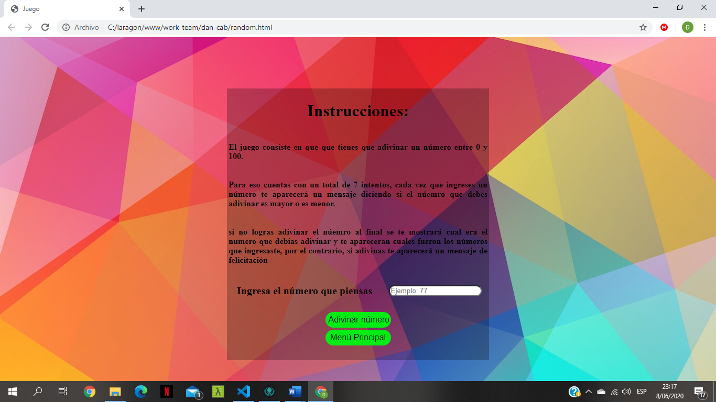

Regresa al menú principal.

Adivina el número.

**Descripción del Problema**

Es un software interactivo con el usuario en el cual el código establecido en la página obtiene un número aleatorio el cual el usuario debe adivinarlo, el usuario tiene tan solo 7 intentos para lograrlo, en caso el usuario gane la página lo felicita, de lo contrario, al pasar los 7 intentos el programa le muestra al usuario cual número debía adivinar a cuáles fueron introducidos por cada intento fallido.

**Nombre del Autor**

Daniel Ignacio Cabrera Agustín

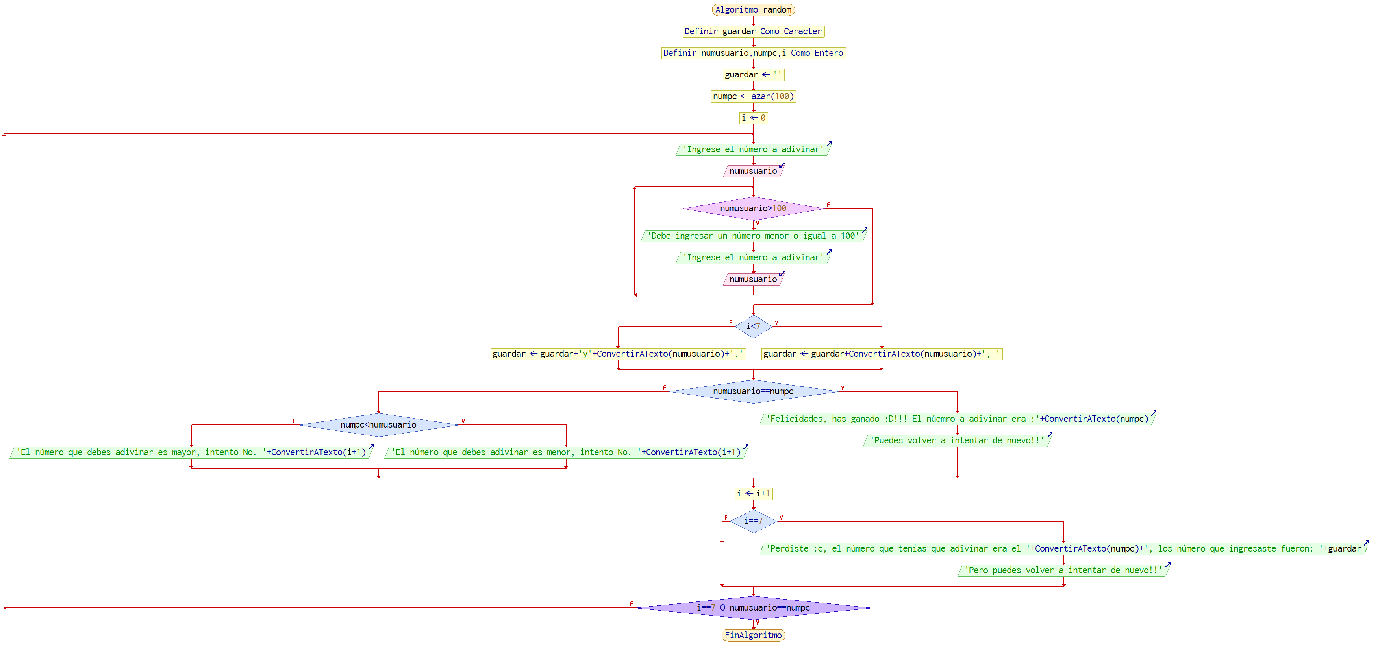**Algoritmo**

**Diccionario**

|  |  |  |
| --- | --- | --- |
| Nombre | Campo | Descripción |
| <Style> | CSS | Dentro de la etiqueta se puede trabajar CSS dentro de HTML. |
| text-alingn | texto | Modifica la alineación de un texto. |
| width | Dimensión | Modifica el ancho de un objeto. |
| Height | Dimensión | Modifica la altura de un objeto. |
| Backgrounnd-color | Color | Modifica el color de fondo de un objeto. |
| font-size | Tamaño de letra | Modifica el tamaño de letra. |
| border-radius | Borde | Modifica el borde de los inputs. |
| hover | Mouse | Modifica ciertas características al pasar el mouse. |
| <br> | texto | Saltos de línea. |
| <center></center> | Centrado | Coloca en el centro de la página lo que está dentro de esta etiqueta. |
| <table></table> | Tabla | Genera una tabla en la página. |
| <tr></tr> | Tabla | Coloca una fila en la tabla |
| <th></th> | Tabla | Coloca una columna en la tabla |
| colspan | Tabla | Une columnas en la tabla. |
| <h1></h1> | Título | Coloca título en la página. |
| <p></p> | Párrafo | Coloca párrafo en la página. |
| <label></label> | Formulario | Coloca un antecedente a un input. |
| <input></input> | Formulario | Coloca un campo en la página dependiendo el que se necesite (botón, texto, numero, fecha, etc.). |
| <a></a> | Hipervínculo | Coloca un hipervínculo para redirigir al usuario |
| <script></script> | JavaScript | Dentro de esta etiqueta se puede trabajar JS |
| var | variable | Se pueden crear diferentes tipos de variables. |
| function | Función | Función para realizar una acción en JS. |
| do-while | Bucle | Realiza repetición de código hasta que se cumpla una condición. |
| if | Condición | Realiza una condición si se cumple la misma. |
| else | Condición | Contraparte de la condición establecida. |
| Alert(“”) | Mensaje | Realiza un mensaje directamente en la página- |
| Location.reload() | Recargar | Recarga la página automáticamente. |
| break; | Frena | Frena el un bucle, o una acción. |
|  |  |  |

**Código**

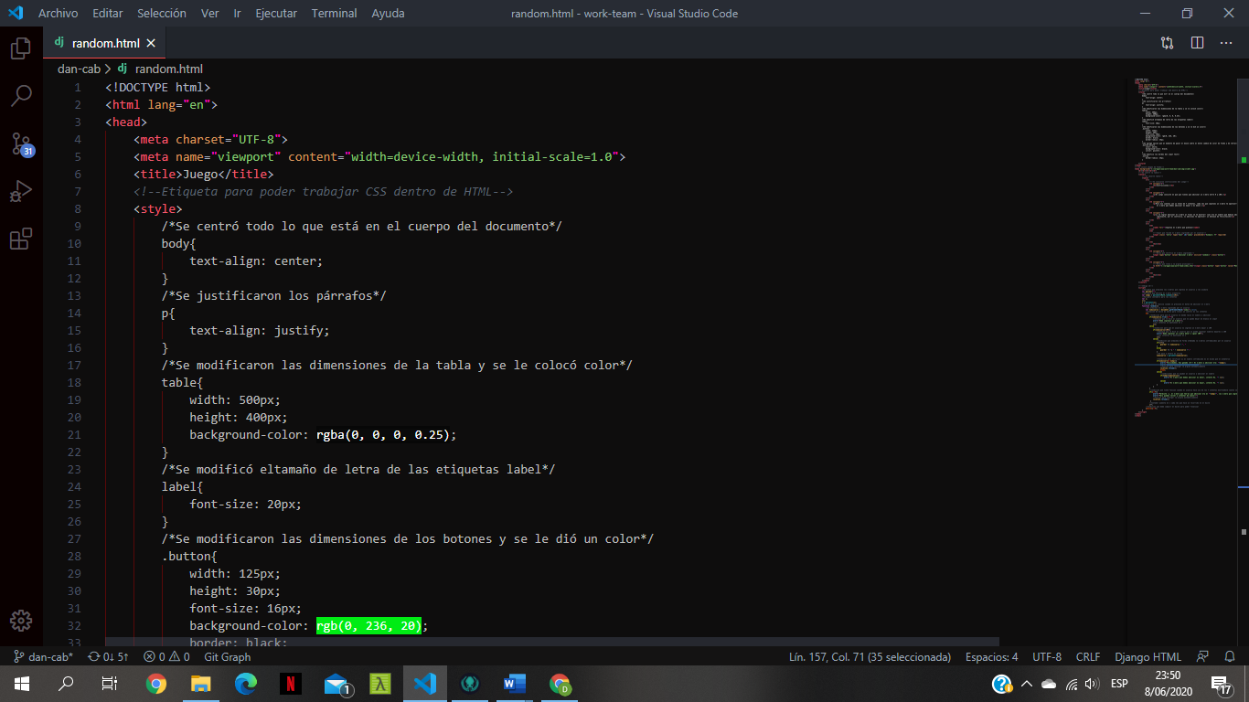

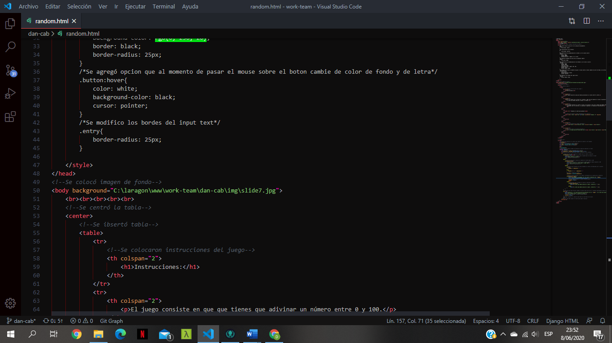

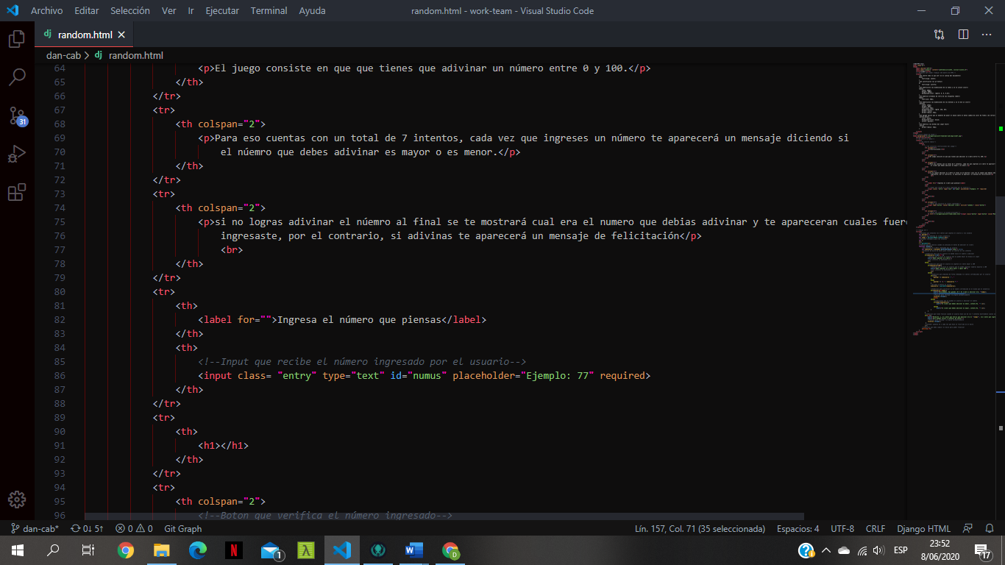

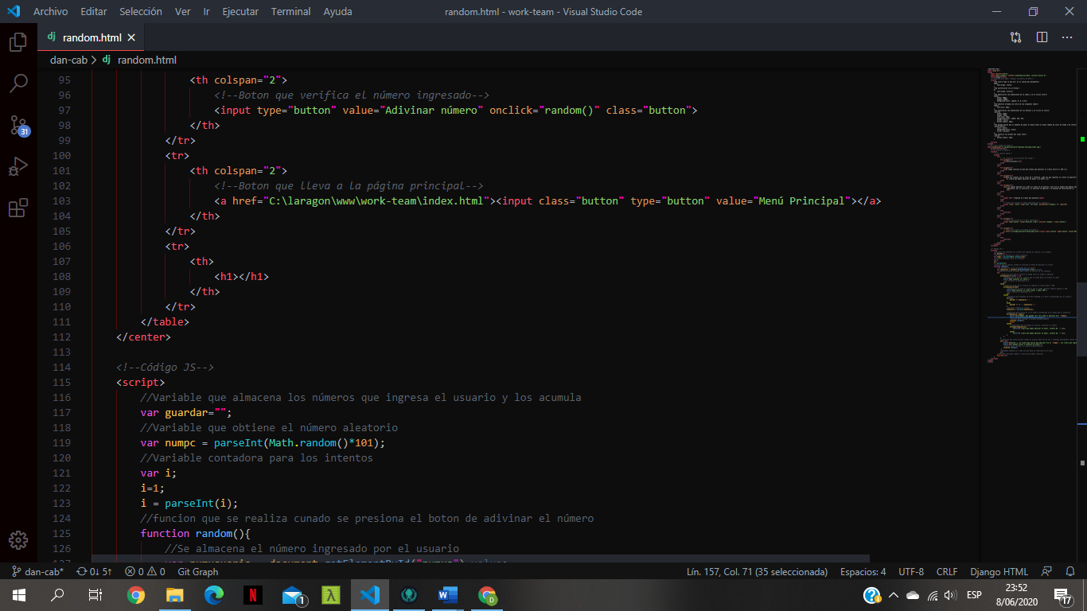

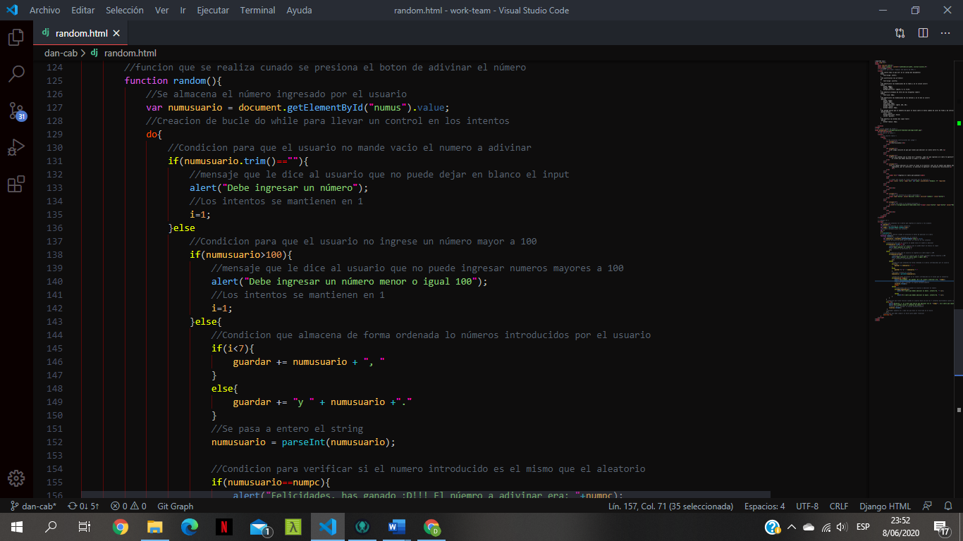

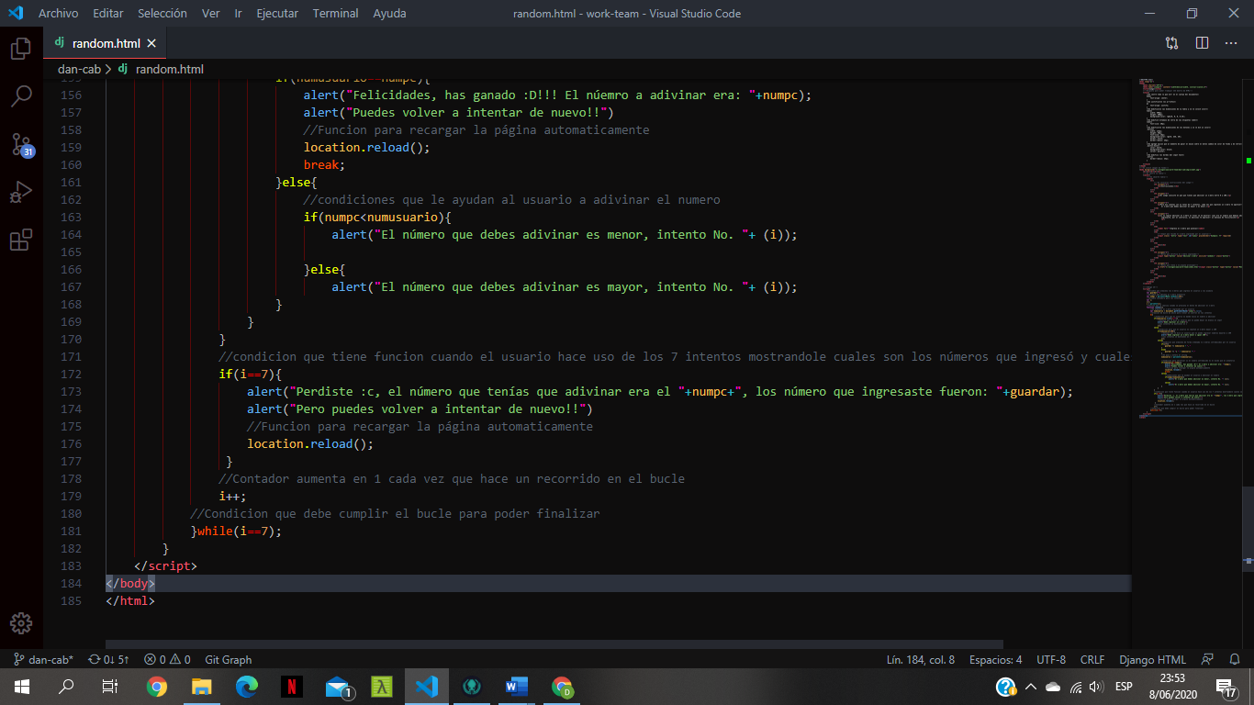

**Descripción Paso a Paso**

1. Se le pide el número al usuario
2. Se compara el número para verificar si está en el rango en el que debe adivinar
3. Se compara el número ingresado con el aleatorio
4. Si no es igual le muestra un mensaje dependiendo si el número que ingreso es mayor o menor al que se debe adivinar
5. Si no adivina una vez pasadas las 7 veces, pierde y le muestra cual número tenía que adivinar y le muestra cuales fueron los números que ingresó.

**Programa**